Потенциальные торговые точки
Для создания запроса на добавление потенциальной торговой точки:
- Выберите пункт «Добавить потенциальную торговую точку» в списке на закладке Данные;
- Нажмите кнопку + для создания запроса, подтвердите создание запроса;
- Если программа не сможет определить текущие координаты, то потребуется перейти на закладку «Карта» для уточнения текущего местонахождения;
- Далее заполните предложенную форму запроса.
- После заполнения данных формы вернитесь назад.
- Выполните обмен.
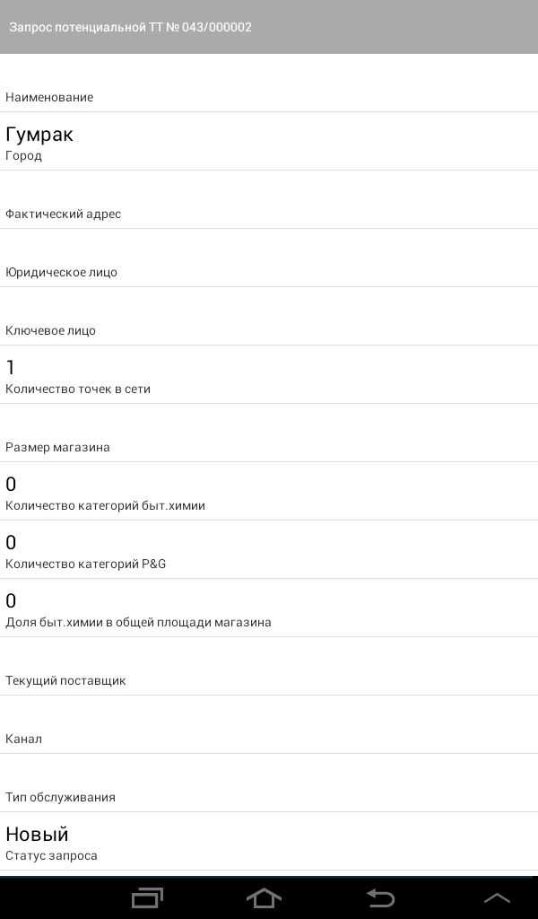
 | 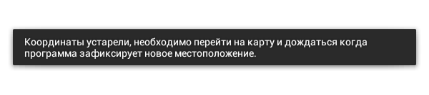
«Пустая форма запроса на добавление потенциальной торговой точки» | «Предупреждение о необходимости обновления текущего местонахождения»
Для потенциальной точки необходимо заполнить:
- Наименование торговой точки (вывеска)
- Город (программа попытается определить по координатам, но в любом случае его нужно проверить и по необходимости исправить)
- Фактический адрес (улица, номер дома)
- Юридическое лицо (информация о юр.или физ. лице, к которому относится торговая точка)
- Ключевое лицо (контактное лицо, с которым можно вести переговоры)
- Количество точек в сети (если это одиночная точка, то ставим 1 ВНИМАНИЕ: для ввода количества используется один из стандартных элементов управления Android для ввода чисел, в котором необходимо пролистнуть пальцем список до нужного значения)
- Размер магазина (выбор из списка <50 кв.м, от 50 до 100 кв.м, >100 кв.м)
- Количество категорий бытовой химии (примерное количество категорий, в которых может продаваться продукция P&G)
- Количество категорий P&G (примерное количество категорий в которых продукция P&G уже есть)
- Доля быт. Химии в общей площади магазина (примерная доля полок с бытовой химией от общего количества полок)
- Текущий поставщик (бытовой химии)
- Канал реализации по классификации P&G
- Тип обслуживания
Остальные поля показывают свойства запроса. Свойство Черновик регулирует необходимость загрузки запроса в 1С.
Запрос, не являющийся черновиком, после попадания на сервер SFS будет загружен в 1С как торговая точка, которую можно добавить в маршрут для организации регулярных посещений с целью переговоров и/или оценки ситуации.

